Конструирование (6 -7 лет)
Преобразование геометрических фигур «Волшебные квадраты»
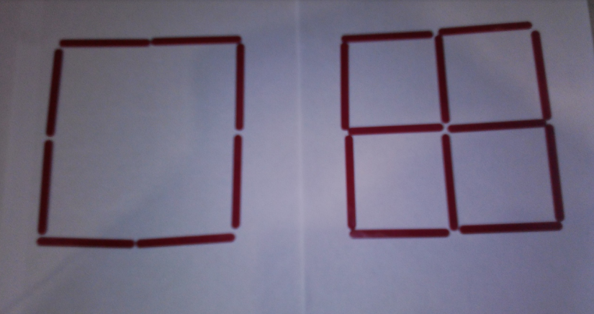

Из восьми палочек выложить квадрат, добавить еще четыре, что бы получилось четыре равных квадрата

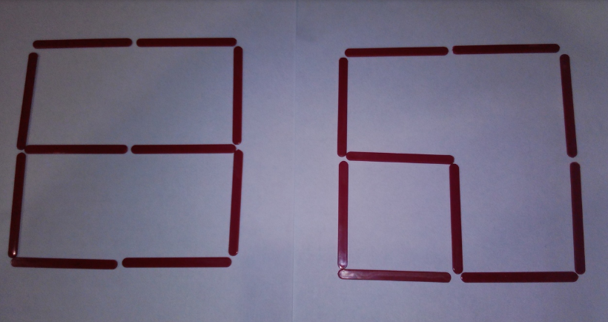

Убрать две палочки, что бы получилось два не равных квадрата

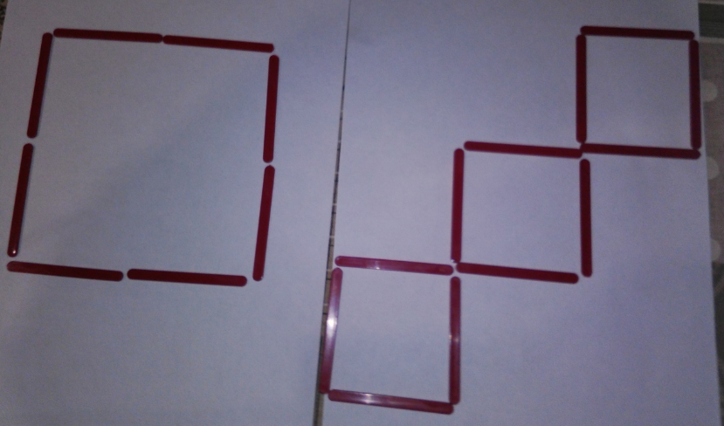

Переложить четыре палочки, что бы получить три равных квадрата

